Guía n°3
Planificación de la elaboración de objetos o servicios tecnológicos.

Mi nombre es: ____________________________________________________Fecha: jueves 27 de marzo 2025

Instrucciones: Observa, lee y luego realiza las actividades propuestas.

Una de las medidas que nos permiten cuidar del medioambiente es a través de las 3 R.

IDENTIFICO:
¿Qué son las 3 R?
Las tres erres (3R) es una regla para cuidar el medio ambiente, específicamente para reducir el volumen de residuos o basura generada.
En pocas palabras, las 3R te ayudan a tirar menos basura, ahorrar dinero y ser un consumidor más responsable, así reduciendo tu huella de carbono. Y lo mejor de todo es que es muy fácil de seguir, ya que sólo tiene tres pasos: reducir, reutilizar y reciclar.

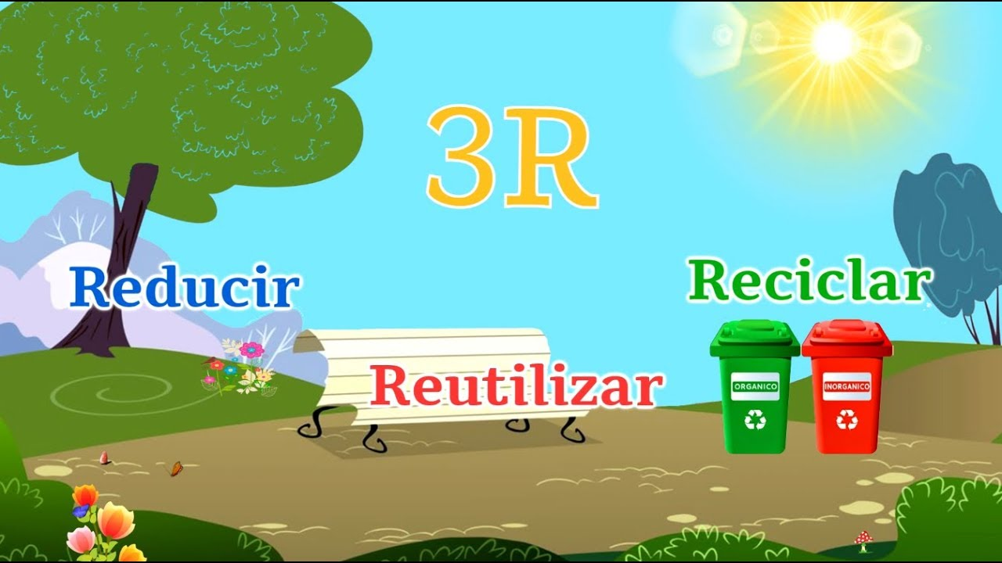

RECUERDO:
Objeto tecnológico es todo aquel elemento hecho por el hombre para satisfacer alguna necesidad. Se dividen en bienes y servicios. Entenderemos por bienes dos tipos: los bienes muebles y los bienes inmuebles, siendo los primeros (pudiendo llamarse producto tecnológico) todos los elementos tomables, tocables, tales como un lápiz, un auto, es decir, todos los elementos que pueden ser trasladados o cambiados de lugar, sin perder sus características ni cualidades. Contrariamente a los inmuebles, casas, departamentos, terrenos, que, por su composición y características, no pueden ser trasladados o cambiados de lugar sin sufrir algún grado de deterioro.
Diseño tecnológico, asociado a creación, invento, novedad, al ámbito de la creatividad.

¡Manos a la obra!

- Como queremos cuidar de nuestro medioambiente y hacer uso de las 3R, piensa en el diseño de un juguete (objeto tecnológico) creado con material de reciclaje. Pueden ser juguetes que puedes reutilizar o reciclar para un nuevo uso.
- Anota de qué material o materiales has pensado el diseño de tu juguete:

___________________________________________
___________________________________________
___________________________________________

- ¿De qué tamaño aproximadamente te imaginas el juguete? Medidas:
________________________________________________________________

- ¿Para quién está pensado el juguete: niña o niño?
________________________________________________________________

- ¿Cuál es el nombre del juguete? _________________________________________________________

- Haz el diseño de tu juguete. Piensa que después lo tendrás que confeccionar.

